青岛山炮台遗址展览馆
2018年度工作报告

2018年，青岛山炮台遗址展览馆以习近平新时代中国特色社会主义思想为指导，在区委、区城管局党委、青岛山炮台教育基地的正确领导和统一部署下，按照年初的工作思路和工作重点，精心组织，认真部署，狠抓落实，扎实青岛山炮台遗址展览馆各项工作。现将具体工作情况汇报如下。
一、2018年工作总结
1、多媒体应用亮点频出
在多媒体应用方面，借鉴国内外先进博物馆的布展理念，打破传统“展板+沙盘模型”的沉闷布展方式，引入“现代最新的体验式”元素，着重体现展览馆的精神内涵，充分表达主题，突出文化传播和信息交流功能。馆内科学分布有近20处多媒体体验项目，包括数字影片、幻灯片、沉浸式立体沙盘及4D影院等，参观过程以沉浸式的“体验”为主，利用最新的数字化高科技多媒体展示手段，使参观者能够身临其境地感受青岛往事，触目可及地了解曾经的一战场景，以“体验式互动”带动参观者的情感和认知，以“数字化的互动”拉近参观者与历史的距离，加深每一位参观者对于一战的直观感受。
2、文物梳理工作科学推进
为了充实馆藏，通过公开征集、网上竞拍、无偿捐赠等方式，面向社会各界征集与一战及五四运动相关的文物1800余件。由于历经百年风雨侵蚀，大部分文物存在不同程度的破损和污渍现象，文物展出前必须进行逐一清理、核对。在经验丰富的专家带领下，工作人员充分发扬吃苦耐劳、细心学习、勇于创新的精神，对全部文物逐一进行编号、登记、封袋、分类、保洁、维护等工作。截至目前，已对文物进行系统影像资料记录三轮，采集照片信息1.2万幅；按照纸质文物数字化要求，精准扫描信息1.3万幅；按可移动文物普查规范要求，测量、鉴别、采集文物信息20多个类别，记录数据超过3万组。
3、运营管理工作不断细化
青岛山炮台遗址展览馆已组成项目管理团队，并开展人员培训。相关人员深入研究展览馆与炮台遗址全方位、多层次、互动式陈展的方式，计划打造集文物展示、爱国主义与国防教育、专题研究等功能为一体的综合性参观游览方案，并筹划进行历史文化街区串联，实现资源整合，提升旅游线路吸引力，体现竞争优势，力争形成“记忆市北” 的一张独特名片，相关运营规划、推广规划、经营拓展等工作正在进一步细化中。
同时，对青岛山炮台遗址进行客流测压，截至目前，已接待企事业单位、团体及散客百余次。采取多种途径征求参观游客对青岛山炮台遗址的意见，不断提升遗址管理服务水平，力求为游客提供最满意服务。
4、公园整体环境提升持续推进
已完成对兴安支路、红岛支路等主要出入口的修复性提升工作，重新铺装道路，增设花池，栽植观赏植物；在环山路上加设围挡、铺设镌刻重大历史事件的腐蚀钢板，增设多处方便市民休憩的休闲座椅，努力为游客营造良好的参观氛围；配合做好青岛山亮化提升工作。
5、与相关学校沟通助教深入推进
2018年，青岛山炮台遗址展览馆深入各学校，进行宣讲活动，与各学校沟通助教，在学校课堂中对在校学生进行爱国主义教育活动，逐步培养学生爱国主义精神。
宣讲活动通过青岛内的历史遗存，向同学们讲述了青岛自建制到解放的近代历史沿革，并与同学们精彩互动，现场答问，以十分生动有趣的方式，让同学们对青岛的这段历史有更深入的了解。并根据学校实际情况，与学校一同开展各类丰富多彩的主题教育活动。
6、教育共建校外实习基地
2018年，青岛山炮台遗址展览馆，逐步与青岛大学、青岛旅游学校、青岛酒店管理学院、青岛黄海学院等学校，共建校外实习基地，为学生提供校外实习平台。
实习基地，是开展实践教学、培养学生工程与实践能力和创新精神的重要场所，是学生了解社会和企业、接触生产实践的桥梁，也是高等学校实现人才培养目标的重要条件保证。青岛山炮台遗址展览馆校外实习基地的建设和规划，帮助各学校事业发展、实现办学目标，增强了学校与社会和企业互动。
2018年在青岛山炮台遗址展览馆及各合作学校的共同努力下，产学研融合不断深入，实习工作稳定开展、质量稳步提高。
7、加大宣传力度，扩大影响力
积极做好青岛山炮台遗址展览馆开展活动的对外宣传工作，通过《青岛日报》、《青岛早报》等市级主要媒体，搜狐、网易等多家知名网站，积极向广大市民介绍展览馆最新活动进展情况，并通过微博公众号等网络平台进行转载，营造了良好的舆论宣传氛围。
二、2019年工作打算
2019年，青岛山炮台遗址展览馆将继续按照区委区政府的工作部署，认真学习领会十九大精神，将党和国家制定的新方针新政策融会贯通到实际工作中，认真扎实开展各项工作，加快推动各项工作持续发展：
一是将根据展览馆参观接待情况，及时调整各项工作举措。
二是督促项目管理团队，积极开展各项业务培训，提升工作人员业务素质。
三是结合一战主题及馆藏文物，做好特色文创产品的研发工作。
四是继续做好馆藏文物的梳理及数字化工作，有计划开展文物修复工作。
五是做好成立一战和平研究会筹备工作，开展一战与青岛相关问题的研究。
六是做好中国人民大学历史学院教学实践基地相关工作。
七是提升爱国主义及国防教育基地水平。

青岛山炮台遗址展览馆
2018年11月15日

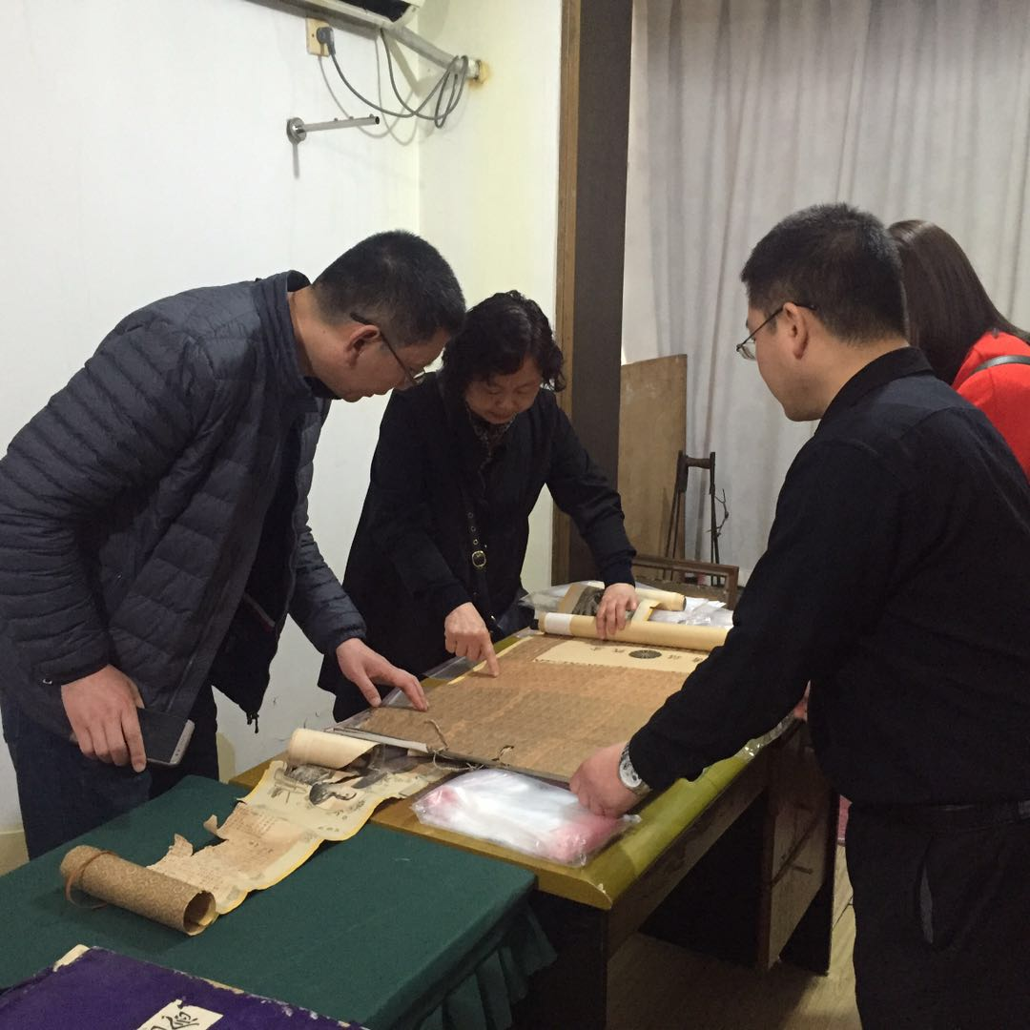
深入开展文物数字化工作
精心开展文物修复工作

